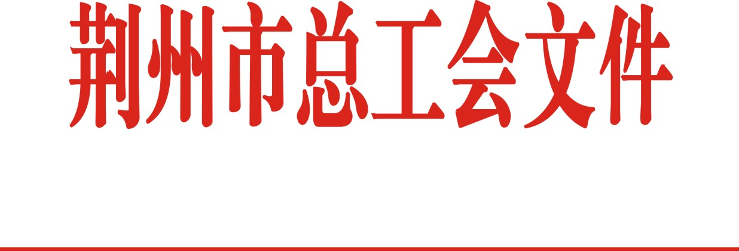

关于学习宣传贯彻习近平总书记
关于工人阶级和工会工作重要讲话精神和
中国工会十七大精神暨纪念改革开放
40周年征文活动评选结果的通报

各县（市、区）总工会、荆州开发区总工会，市直各产业（委、局）工会，各驻会产业工会：
为进一步掀起学习习近平总书记关于工人阶级和工会工作的重要讲话精神和中国工会十七大精神热潮，荆州市总工会在全市职工中组织开展了“学习宣传贯彻习近平总书记重要讲话和中国工会十七大精神暨纪念改革开放 40周年”征文活动。在全市各级工会的大力支持下，广大职工踊跃参加，活动共收到征文232篇，经过前期筛选和专家的多轮评审，共评选出获奖作品58篇，其中一等奖3篇，二等奖5篇，三等奖10篇，优秀作品奖40篇，优秀组织奖11个，现予以通报。
希望获奖的单位和选手，珍惜荣誉，再接再厉。全市各级工会要以此次征文活动为契机，进一步深入学习贯彻习近平总书记关于工人阶级和工会工作的重要论述，团结引导广大职工为我市奋力谱写新时代荆州高质量发展新篇章作出新的更大贡献！
附件:征文获奖名单

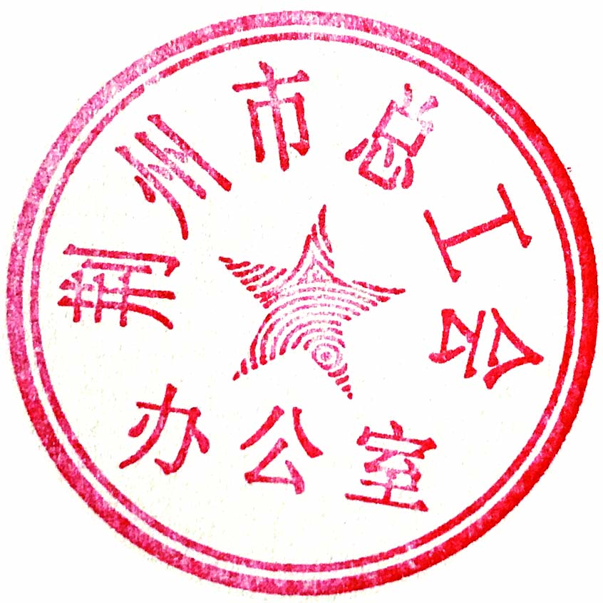

荆州市总工会办公室
2019年2月13日

征文获奖名单

一等奖（3名）
1、《同呼吸共命运，农民工的40年》 周元军
2、《五十番春光明媚 四十载校园芳华》 潘田其
3、《我和我的长江医药梦》 罗明

二等奖（5名）
1、《公安县群众文艺何以风生水起》 汤博词
2、《魏爹的三本会员证》 张和平
3、《奋斗与辉煌共舞，情怀与信心齐飞》 申文荆
4、《梦荆州》 康卫东
5、《陪伴是最长情的告白》 方昌艳

三等奖（10名）
- 《愿做教育行者》 张茜
- 《拥抱新时代再创新业绩》 胡炜
- 《我的房子我的家》 邹京伟
- 《俯首甘为孺子牛》 宋菊华
5、《幸福中国，幸福中国人》 张明星
6、《桥》 葛琳玲
7、《我欲乘风逐梦想》 袁丹君
8、《不忘初心 牢记使命，共筑中华民族伟大复兴中国梦》 杨方
9、《婆婆的美好时代》 郭华为
10、《改革开放沐华夏，我与祖国共繁荣》 丁礼枝

优秀作品奖（40名）
1、《贫穷尽处是康庄》 王强
2、《一架飞桥贯南北 改革发展勇向前》 彭洪山
3、《点滴工会情 凝聚温暖心》 曾钦
4、《镌刻在办公桌上的春秋》 阎友新
5、《发挥工会组织作用促进和谐单位建设》 刘涛
6、《春风吹拂四十年，青春激荡迈向前》 王潘盼
7、《远去的露天电影》 张军
8、《杏坛掠影，一枝一叶总关情》 范光琼
9、《扎根乡村教育 奉献青春年华》 文举
10、《举改革特色新方，众筹国计同圆梦，锐意开篇》 张红芳
11、《峥嵘岁月、初心不改，我为改革保驾护航》 马明
12、《学精神 谈体会 树新功》 范芹
13、《我的梦想随爱前行》 王小柱
14、《阿芳的“后现代”生活》 唐匀芝
15、《三爹》 李华
16、《想起母亲的谎言》 李圣兵
17、《学习总书记重要讲话精神 展工会组织新作为 助农业科研新芳华》 陈祥
18、《改革开放传精神 砥砺奋进绘新篇》谭艳红 程济明
19、《没有娘家便是孤》 王正实
20、《中商伴我一路成长》 赵薇
21、《不忘初心，勇立潮头，争做新时代的弄潮儿》邹荣
22、《“三农”工作中绽放的“百合花”》 叶轩
23、《我与“远方”的故事》 范芹丽
24、《母亲，我伟大的“母亲”》 李春艳
25、《改革开放 我们同行》 黄万兰
26、《梦想与时代同行》 谢非
27、《吃》 李俊
28、《路》 陈明
29、《江山多娇 父辈芳华》 陈少君
30、《母亲和我出行》 王长平
31、《美丽警营》 叶磊
32、《不忘初心，砥砺前行》 龙怀远
33、《如今天天像过年》 张军
34、《四十年 两代人》 章顺德
35、《祖孙三代女人情》 马男杰
36、《树立服务意识，争做新时代“白衣天使”》 杨梅
37、《在伟大的时代里 探索护理工作新模式》 吴丽
38、《改革开放40周年征文》 汤开生
39、《浅浅教师路 浓浓工会情》 曾腊梅
40、《二医颂》 杨元国

优秀组织奖（11个）
1、市直属工会联合会
2、商贸服务业工会联合会
3、公安县总工会
4、松滋市总工会
5、江陵县总工会
6、石首市总工会
7、荆州市地方铁路局工会
8、荆州市卫生计生委工会
9、荆州市公安局工会
10、荆州市交通局工会
11、荆州市农业局工会

